科普英语获奖喜讯
2016学年，在师生的共同努力下，以下学生在市、区英语竞赛中获奖，向他们表示祝贺！
在上海市第十六届初中学生科普英语竞赛中，两位同学获奖。
指导老师：韩丹。
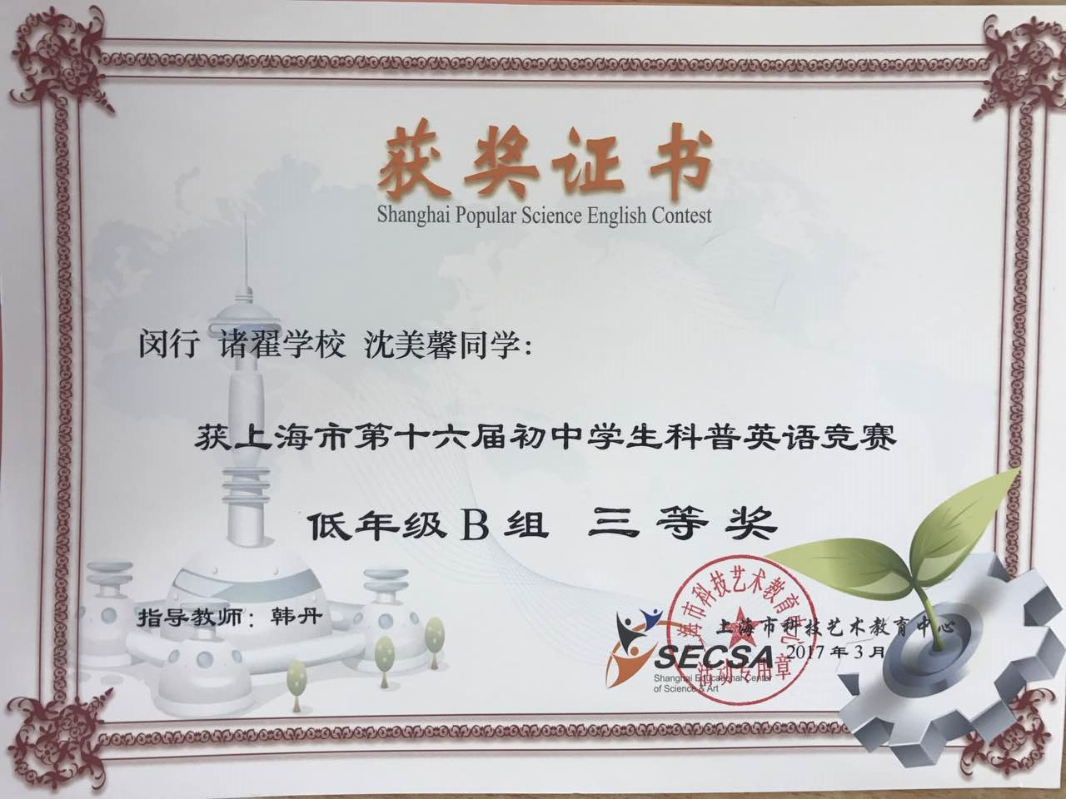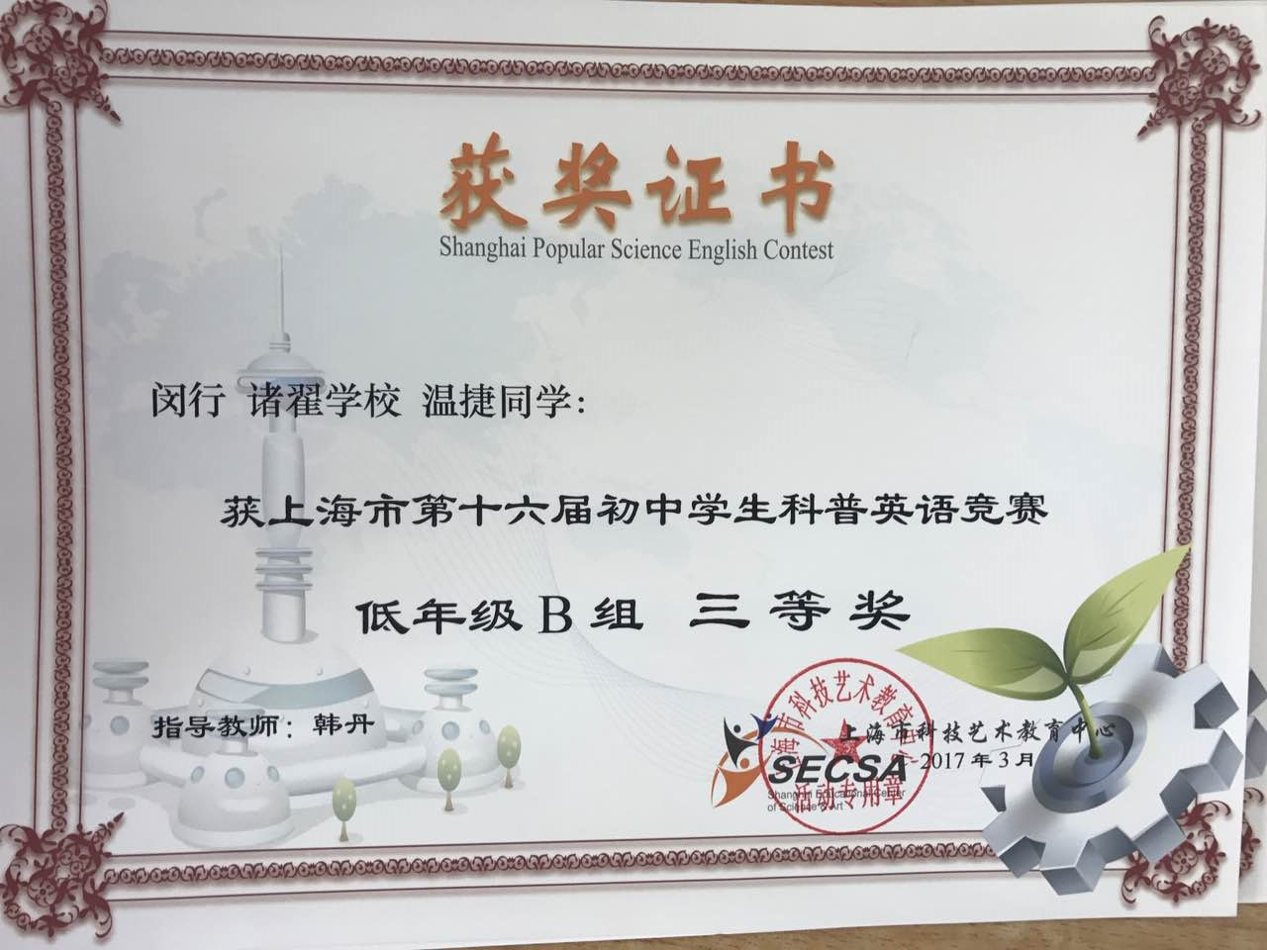

在2016年闵行区第十六届初中学生科普英语竞赛中，以下学生获奖。
指导老师：林玲、赵春华、韩丹。
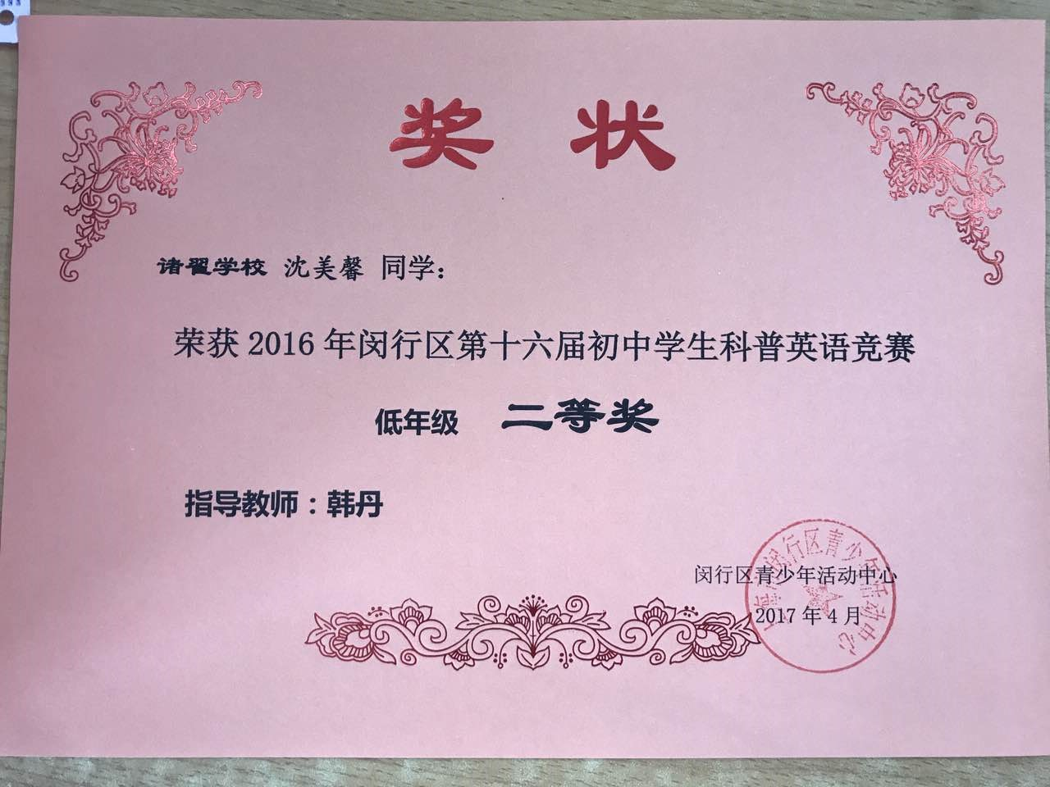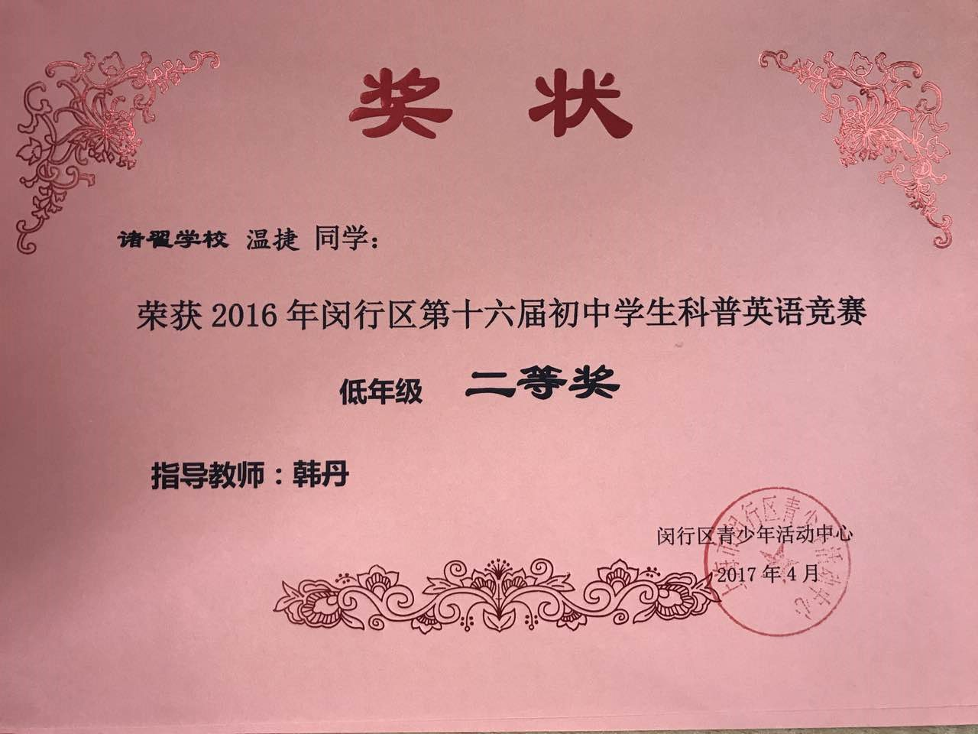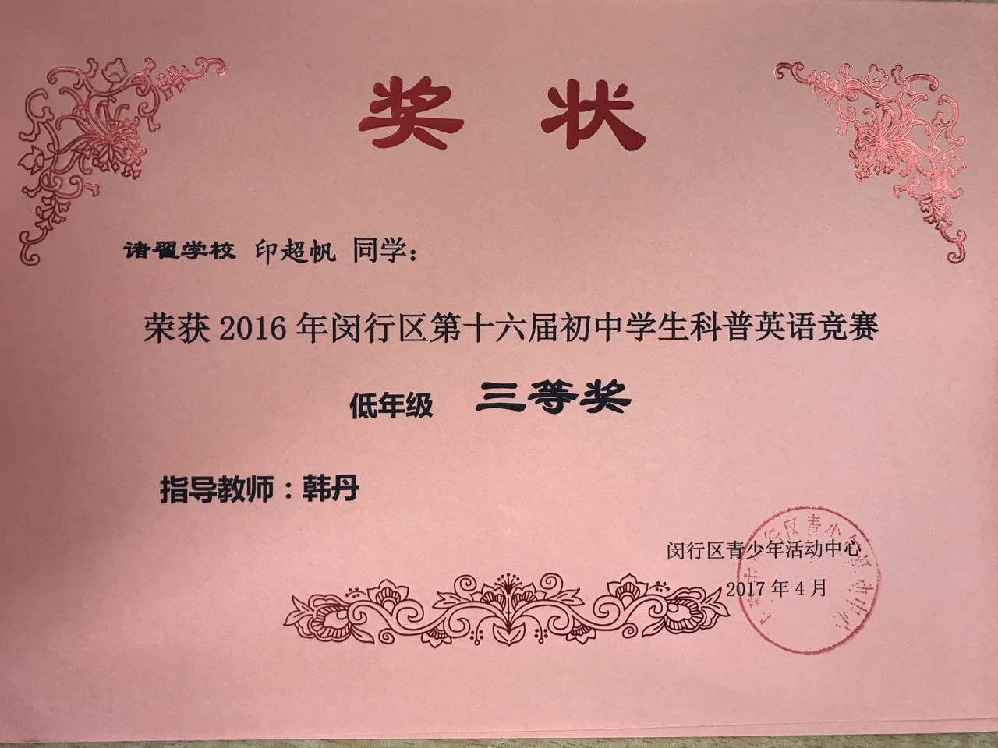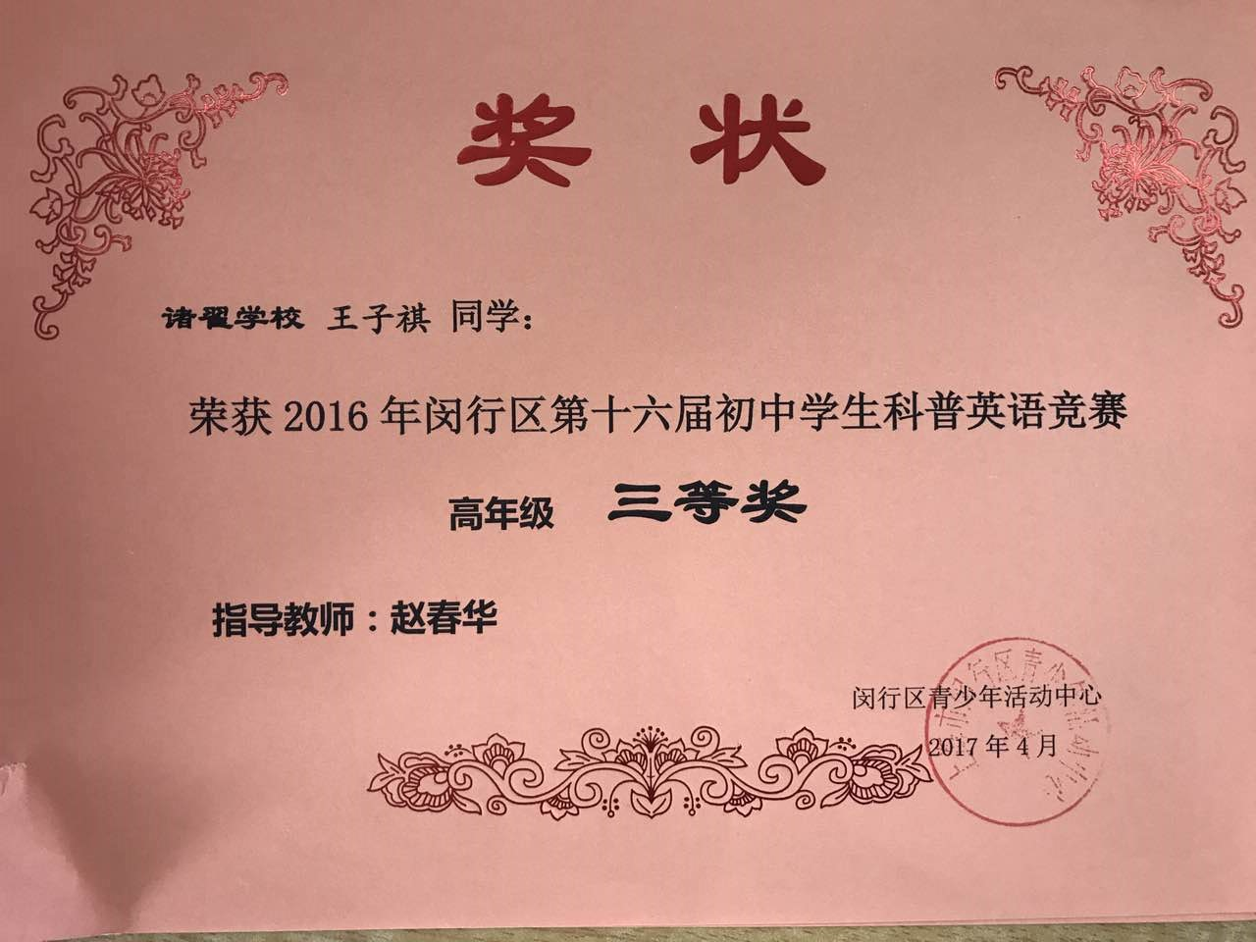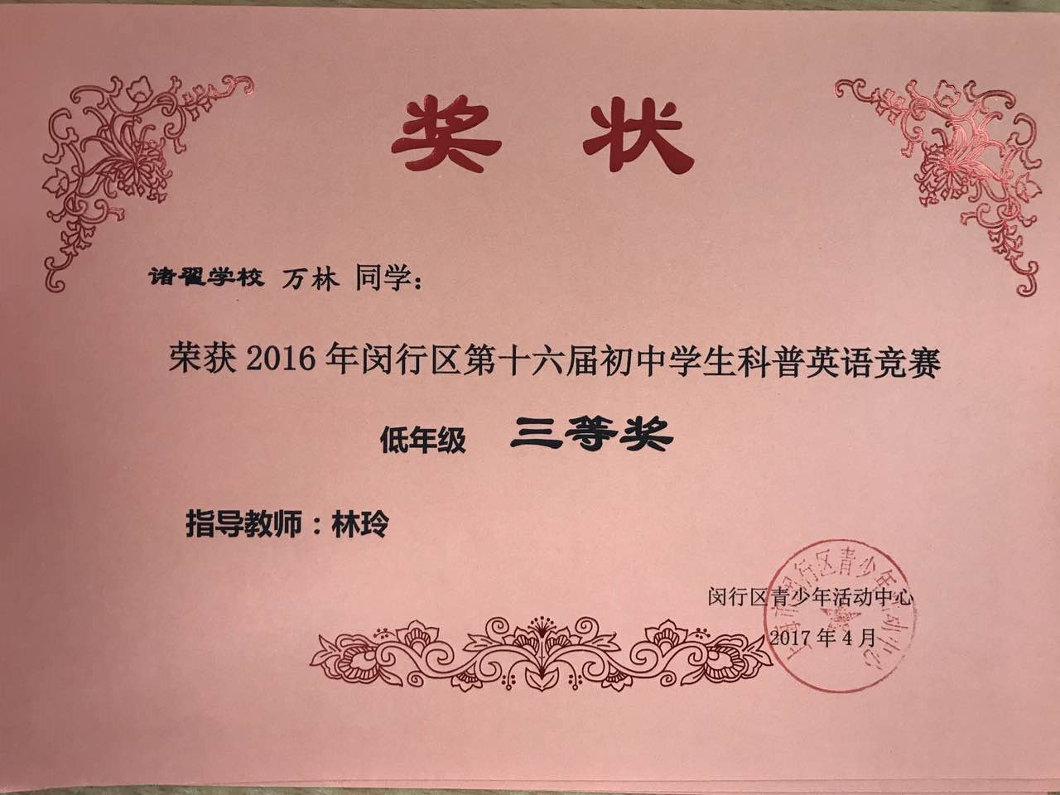

向获奖同学表示祝贺、向指导老师表示感谢！

诸翟学校教导处
2017年6月30日

